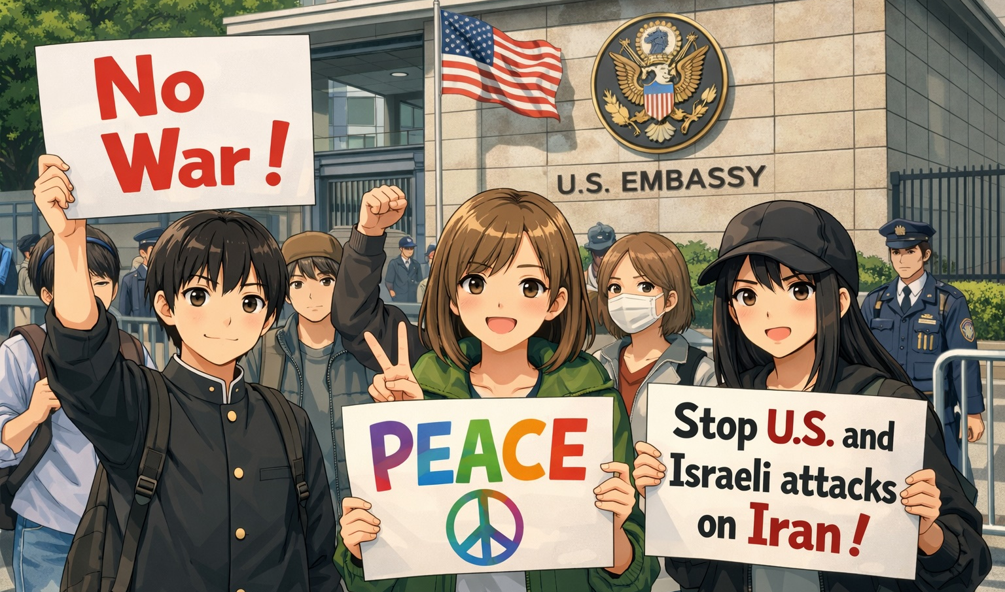
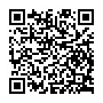
国連憲章・国際法無視のアメリカいいなりは戦争への道
戦争反対！日本政府は軍事協力するな

日本政府に核兵器禁止条約の
署名・批准を求める署名
（禁止条約参加署名）二次元コード
アメリカ、イスラエルによる国連憲章も国際法も踏みにじるイランへの攻撃に、アメリカ国内をはじめ、世界中から抗議の声があがっています。
アメリカが主導するヨーロッパの軍事同盟のNATO（北大西洋条約機構）加盟国からも批判の声が出ています。NATO中心国の１つであるスペインは、国土にある基地をアメリカに提供して使わせることは許さないと意思表示しており、フランス、ドイツ、イタリアなども戦争参加を拒否しています。
ところが、３月２０日におこなわれた日米首脳会談で、高市早苗首相は「世界中に平和と繁栄をもたらすことができるのはドナルド（トランプ米大統領）だけだと思っており、諸外国に働きかけてしっかり応援したい」とイラン攻撃に事実上の支持を表明しました。
高市首相がいますべきことは、異常なアメリカ言いなりをやめ、イラン攻撃の即時停止をトランプ大統領にただちに要求すること、そしてあらゆる軍事協力をしないことです。

戦争反対、非核三原則を守り、核兵器禁止条約参加を求めて行動しよう
世論調査では、イラン攻撃を「支持しない」が８割を超え、非核三原則厳守も８割、
核兵器禁止条約への参加も７割が求めています。
トランプ政権いいなりの日本ではなく、国連憲章じゅうりんを許さず、戦争放棄の憲法
９条にもとづく平和外交、唯一の戦争被爆国として、核兵器禁止条約に参加し、核兵器
廃絶の先頭に立つ日本へと政治の流れを変えましょう。
日本政府に核兵器禁止条約に署名・批准を求める署名にご協力ください。（2026・4・6）

非核三原則見直し反対、厳守・実行を求める集会

日 時：４月１７日（金）１６時～
場 所：衆議院第二議員会館前
よびかけ団体：日本原水爆被害者団体協議会

※趣旨に賛同する市民・団体は誰でも参加できます。ぜひご参加ください。
国連認証ＮＧＯ：原水爆禁止日本協議会（日本原水協）
〒113-8464 東京都文京区湯島２丁目４－４
TEL 03-5842-6031 HP: http//www.antiatom.org
E-mail antiatom55@hotmail.com

